|  |
| --- |
| 第５章　大阪の商業 |
| 大阪は、商人の街として発展し、現在でも繊維製品や化学製品などを扱う卸売業が集積しています。  第５章では、大阪の卸売業と小売業の事業所数や従業者数、年間商品販売額の推移や特徴について取り上げます。 |

教えて！Q＆A

経済産業省「商業統計」・総務省「経済センサス活動（産業別集計）」

|  |
| --- |
| 大阪府内の小売業は、どのように変化してきたの？  全国と比べて、どのような特徴があるの？ |

 2016年６月1日現在の大阪府内小売業の事業所数は63,526事業所※1です。経営組織別にみると、事業所の56.0％が「法人」で、「個人」を上回っています。1991年には７割以上が個人事業所でしたが、この四半世紀で法人の割合が大きく高まりました。

　　　　従業者規模別にみると、大阪府の小売業48,673事業所※2の41.7％が２人以下の店舗です。一方で、50人以上の大規模な店舗も2.5％を占めています。全国では、それぞれ39.7％、1.9％となっていることと比べると、大阪府では大規模な店舗が多い一方で、零細な店舗も多く、規模構造が二極化していることが特徴といえます。

※1、※２:「管理、補助的経済活動のみを行う事業所」、産業細分類の格付け不能な事業所を※１は含み、※２は含まない。

|  |  |
| --- | --- |
|  |  |

|  |  |
| --- | --- |
| ５－１ | 全国・大阪府内卸売業の事業所数・従業者数の推移 |

特徴

・ 大阪府内卸売業は、2016年には36,071事業所あり、449,573人が働いています。

* 事業所、従業者数の全国シェアは、低下傾向にありましたが、従業者数については、近年、下げ止まっています。



大阪の商業

|  |  |
| --- | --- |
| ５－２  特徴 | 全国・主要都府県の卸売業年間商品販売額の推移 |

・ 府内の卸売業の年間商品販売額は、2016年調査で49兆7,082億円でした。

* 大阪府の全国シェアは、緩やかな低下傾向にあり、同年に11.4％と、東京都の41.0％に大きく水をあけられています。

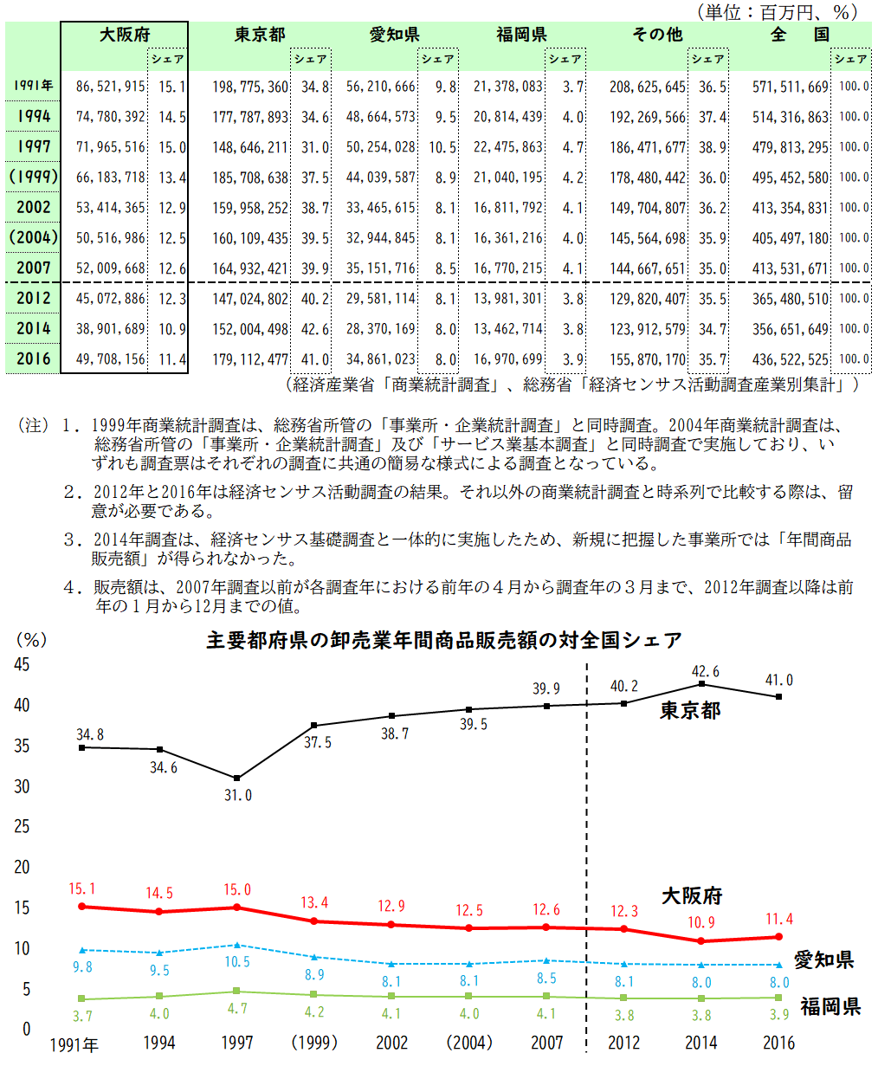

大阪の商業

|  |  |
| --- | --- |
| ５－３ | 全国・主要都府県の卸売業産業小分類別年間商品販売額【2016年】 |

特徴

* 大阪府の卸売業の年間商品販売額は、45兆9,619億円です。産業小分類別にみると、「食料・飲料」が最も多く、「化学製品」「電気機械器具」と続いており、これら３業種では、大阪府の卸売業の中でそれぞれ10％を超える構成比になっています。

大阪の商業



|  |  |
| --- | --- |
| ５－４ | 主要都府県の卸売業年間商品販売額の特化係数【2016年】 |

特徴

* 卸売業の年間商品販売額の特化係数をみると、大阪府は「繊維品」「衣服」が高く、「化学製品」も高い値になっています。
* 東京都は総合商社などが属する「各種商品」、愛知県は「自動車」、福岡県は「家具・建具・じゅう器等」の特化係数が高いことが特徴です。

大阪の商業

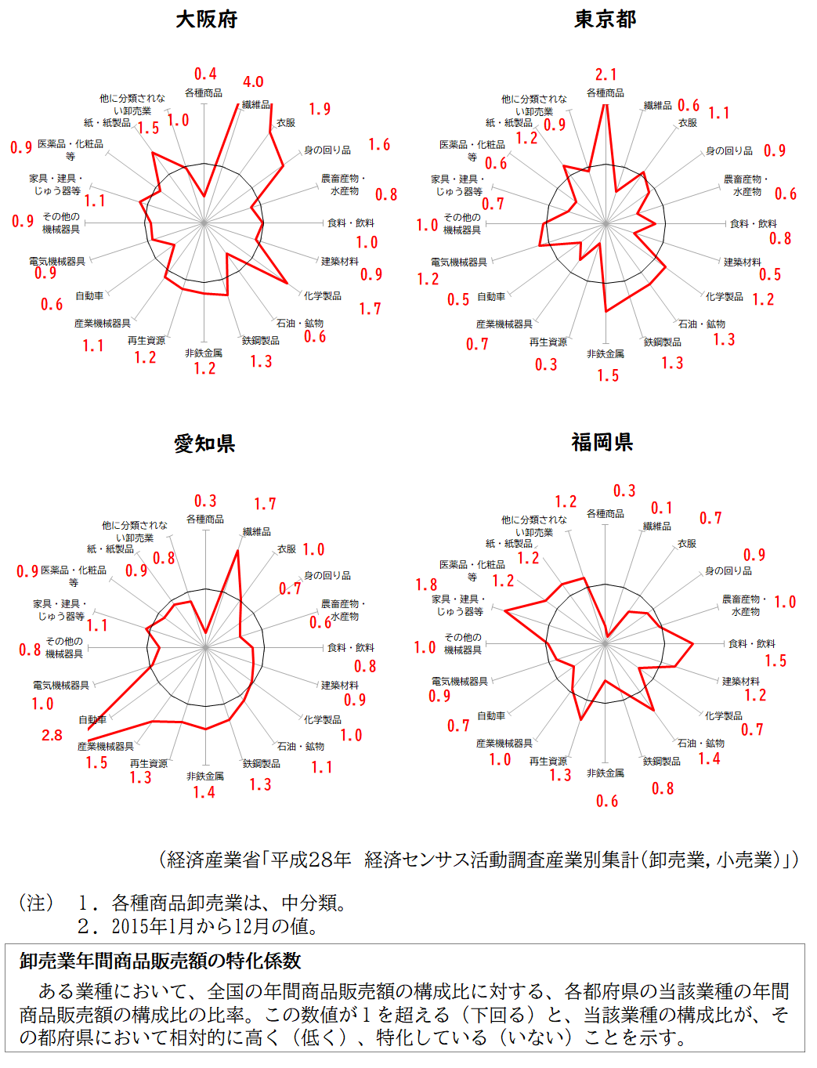

|  |  |
| --- | --- |
| ５－５  大阪の商業 | 大阪府内地域別の卸売業産業中分類別事業所数・従業者数【2016年】 |

特徴

* 府内卸売業は、事業所数・従業者数ともに大阪市に過半が集中しています。
* 従業者についてみると、大阪市では、他地域と比べて「繊維・衣服等」の割合が高いことが特徴です。



大阪の商業

|  |  |
| --- | --- |
| ５－６ | 全国・大阪府の小売業事業所数・従業者数の推移 |

特徴

* 府内小売業は、事業所数、全国シェアともに減少が続き、2016年では63,526事業所、全国シェアは6.4％となりました。
* 従業者数の全国シェアも低下傾向にありましたが、2007年を底にやや持ち直しています。



大阪の商業

|  |  |
| --- | --- |
| ５－７  特徴 | 全国・主要都府県の小売業年間商品販売額の推移 |

* 大阪府内の小売業年間商品販売額は2016年調査で10兆3,252億円、全国シェア7.1％でした。
* 東京都の年間商品販売額は、大阪府の2倍に達します。



大阪の商業

|  |  |
| --- | --- |
| ５－８ | 全国・主要都府県の小売業産業中分類別年間商品販売額【2016年】 |

特徴

* 小売業の年間商品販売額構成比をみると、大阪府は百貨店や総合スーパーが含まれる「各種商品小売業」の構成割合が高いことが特徴です。



大阪の商業

|  |  |
| --- | --- |
| ５－９ | 大阪府内地域別の小売業事業所数・従業者数【2016年】 |

特徴

* 府内小売業は、事業所数・従業者数ともに大阪市に４割程度が集中しています。
* 従業者についてみると、大阪市では、他地域と比べて「織物・衣服・身の回り品小売業」「無店舗小売業」の構成割合が高いことが特徴です。

大阪の商業



|  |  |
| --- | --- |
| ５－10 | 大阪府内地域別の商業の年間商品販売額【2016年】 |

特徴

* 府内地域別年間商品販売額をみると、大阪市地域は卸売業で80.5％、小売業で47.0％を占めています。
* 大阪市では卸売業の販売額が、小売業の8.1倍であるのに対して、南河内地域では卸売業の販売額が小売業を下回っています。

大阪の商業



大阪の商業